Отчет
о реализации Единой Концепции духовно-нравственного воспитания подрастающего поколения
в МБОУ «Ялхой-Мохковская СШ»
на 2015-2016 учебный год.
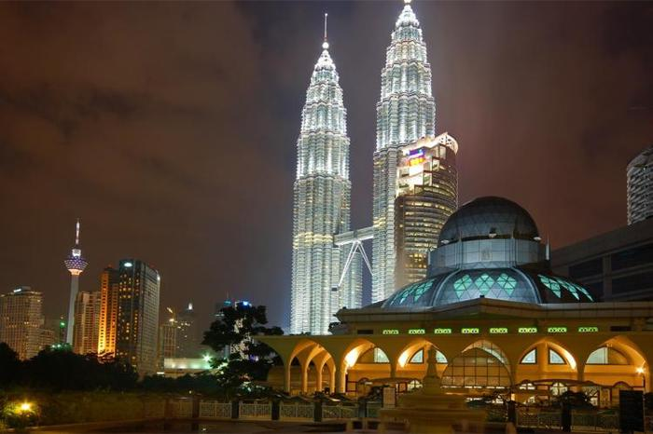

В Ялхой-Мохковской СШ при активном участии старшеклассников и педагогического коллектива были проведены открытые классные часы, внеклассные мероприятия по духовно-нравственному воспитанию и развитию учащихся.
01.09 – Состоялся праздник Дня знаний.
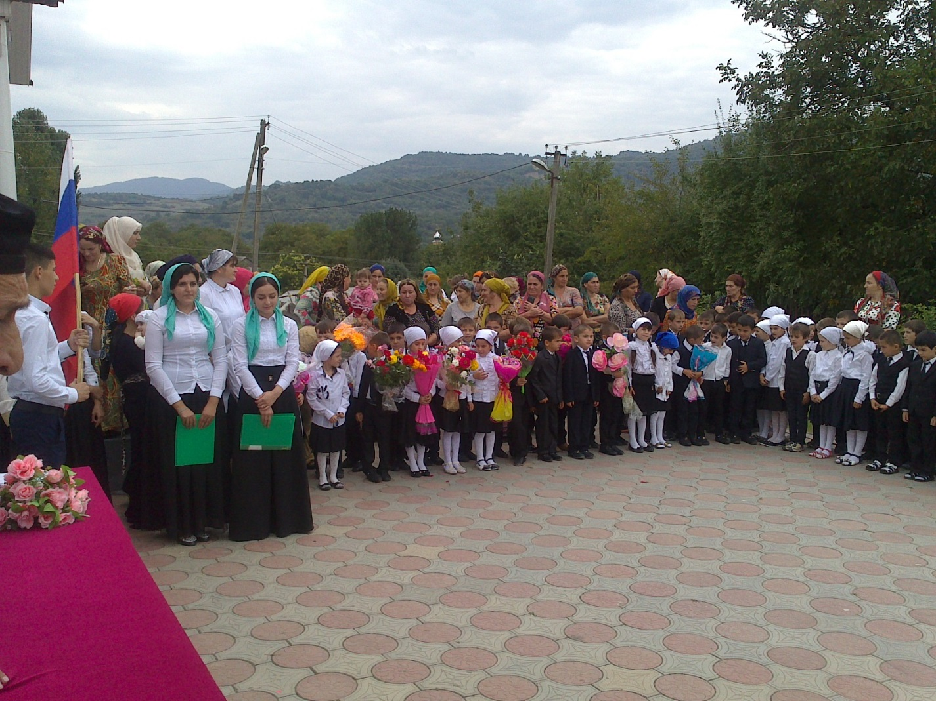

03.092015 г. – Всемирный день солидарности борьбы с терроризмом.
3 сентября – Общешкольная линейка посвящённая памятной дате трагедии в Беслане. Класные часы «День солидарности в борьбе с терроризмом»
02.09 –Оформление фасада тематическим баннером.
06.09. 2015 г. - Торжественная линейка посвящённая Дню Республики.
- командные спортивные соревнования
- ловзар
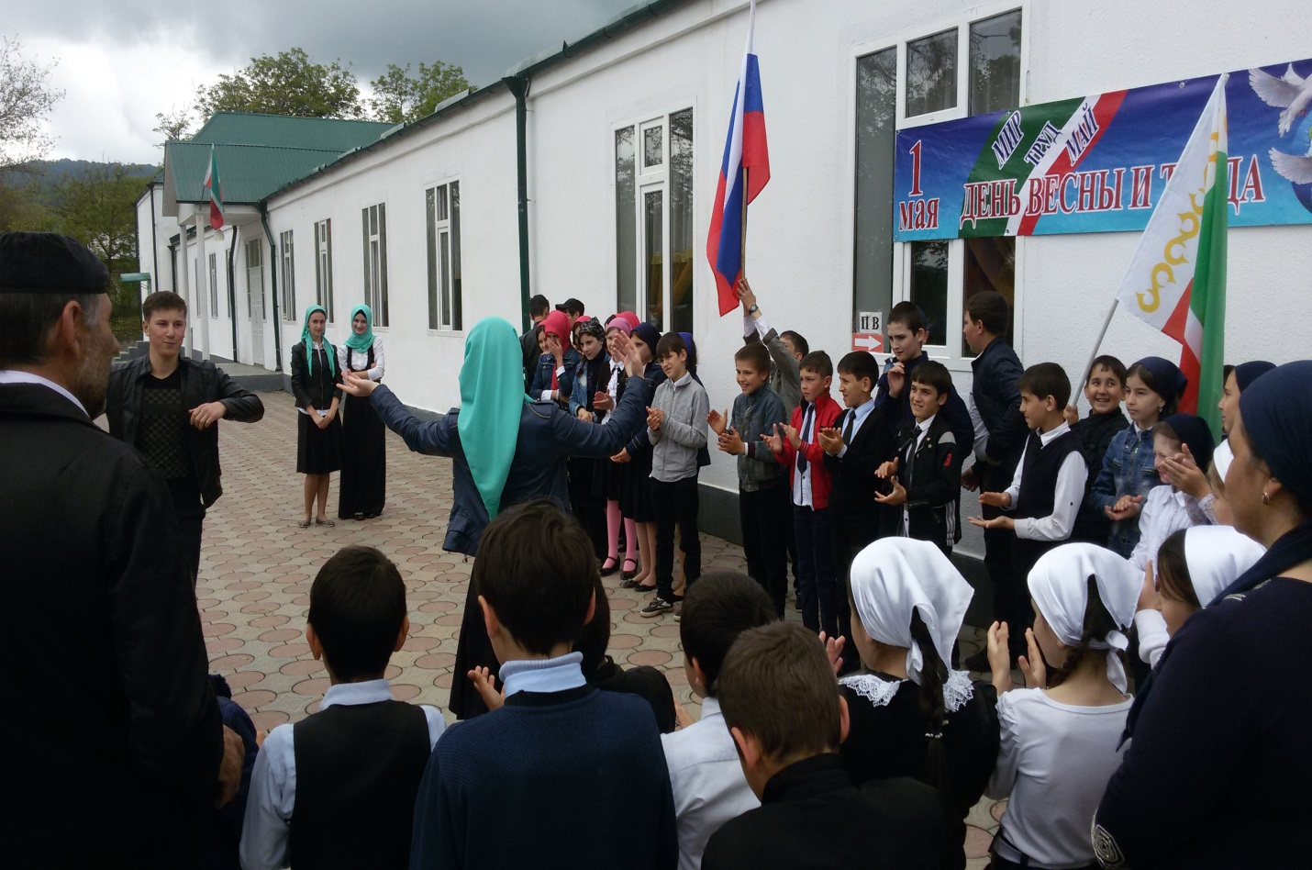

19 сентября ко «Дню чеченской женщины» в 5-11-х классах педагогом по ДНВ проведены беседы об уважении и достоинстве чеченской женщины.
Проведены индивидуальные беседы о внешнем виде учащихся среди девочек.
Также проведены классные часы во всех классах о чеченской женщине.
23 сентября была проведена мероприятия посвященному празднику «Курбан-Байрам».

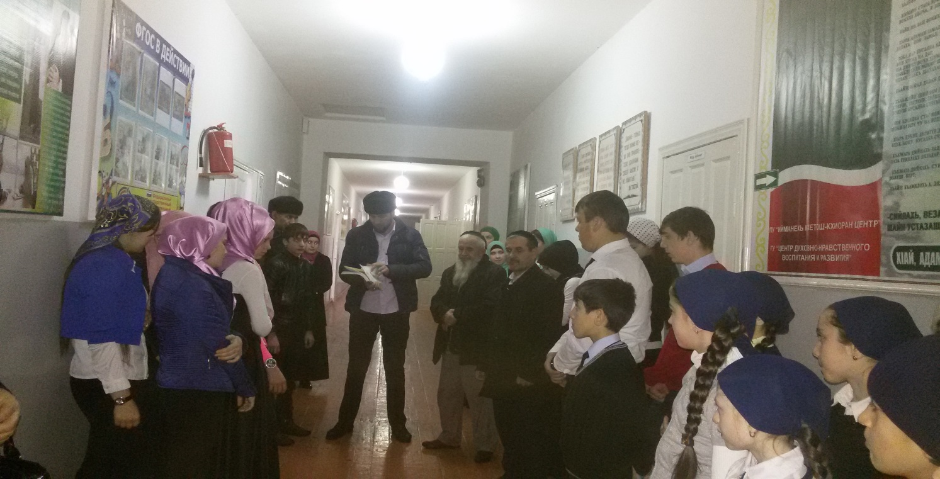

5 октября :
Конкурс сочинений «Мой любимый учитель»,
Конкурс рисунков на лучшую стенгазету, где 1 место заняли учащиеся 8 класса;
-в конкурсе художественной самодеятельности 1 место разделили междус собой учащиеся 8 и 10 классов.
Конкурс стенгазет, посвящённых «Дню Молодёжи» и Дню рождения Главы ЧР Р.А.Кадырова».
13 октября была проведена общешкольная линейка, посвященная
Священному месяцу «Мухаррам».
С 14 -21 октября в 5-11-х классах была проведена беседа посвященная
Священному месяцу Мухаррам.
22 октября в 5-11-х классах была проведена беседа о священном дне
«Ашура».

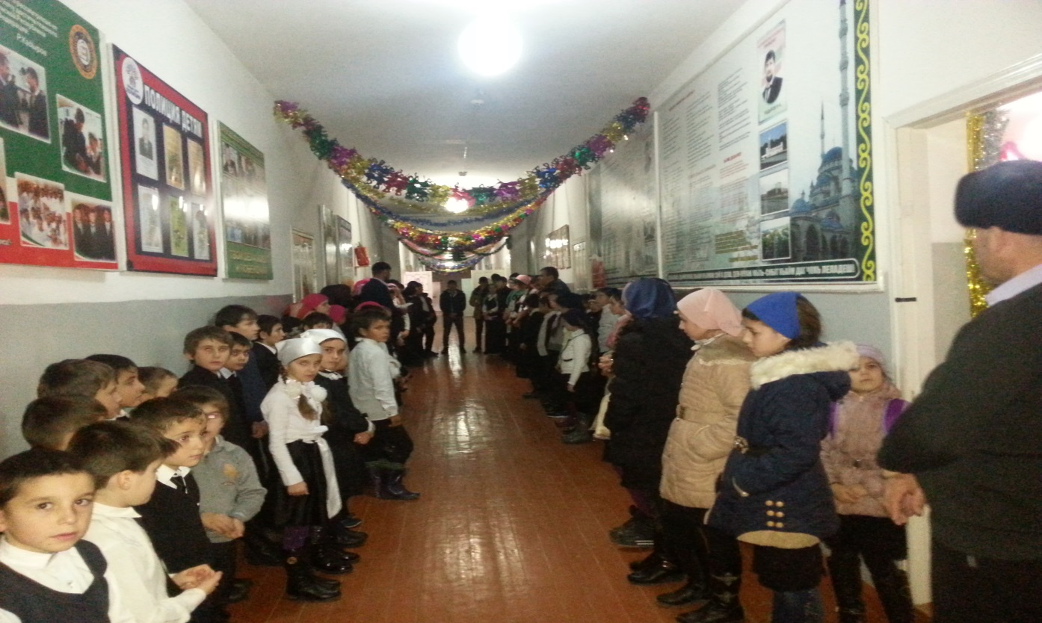

12 ноября в 9-11-х классах были прочитани « Хадисы Пророка» (С.А.С.).
13ноября был проведен внутришкольный конкурс среди учащихся 8-11-х
классах на тему: « Лучший знаток семейного паспорта Пророка Мухаммада (С.А.С).
17 ноября было проведено родительское собрание в 8-11-х классах по следующим вопросам: посещаемость; внешний вид учащихся; запрет телефонов.
С 24-28 ноября проведены ряд мероприятий, посвящённых
Дню матери: конкурс сочинений, конкурс стенгазет и художественная
самодеятельность.
-в конкурсе сочинений «Мама самый добрый человек на свете».
- в конкурсе художественной самодеятельности участвовали: 7,8,9 –классы,эти дети, в актовом зале, очень ярко показали свою художественную деятельность, куда так же были приглашены их родители.
Во всех классах проведены классные часы, посвящённые Дню матери.

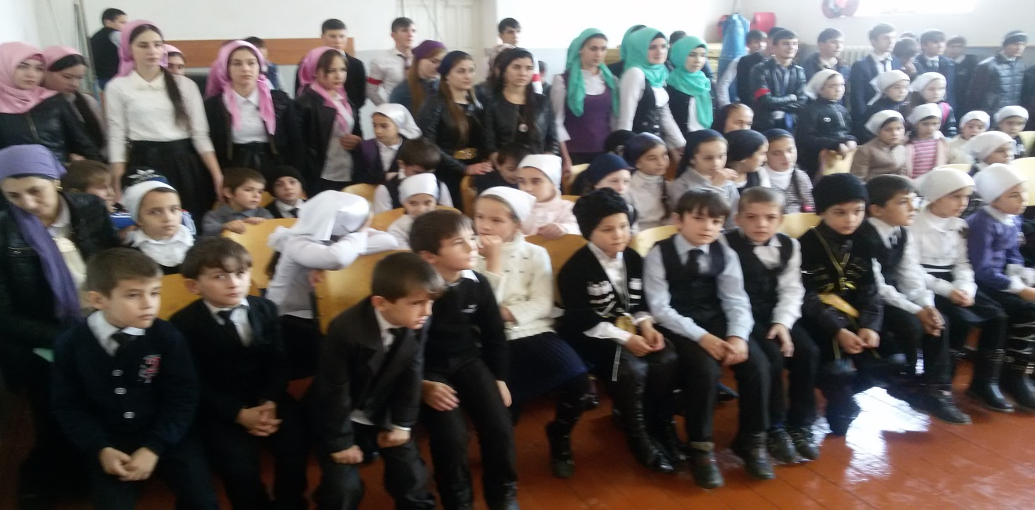

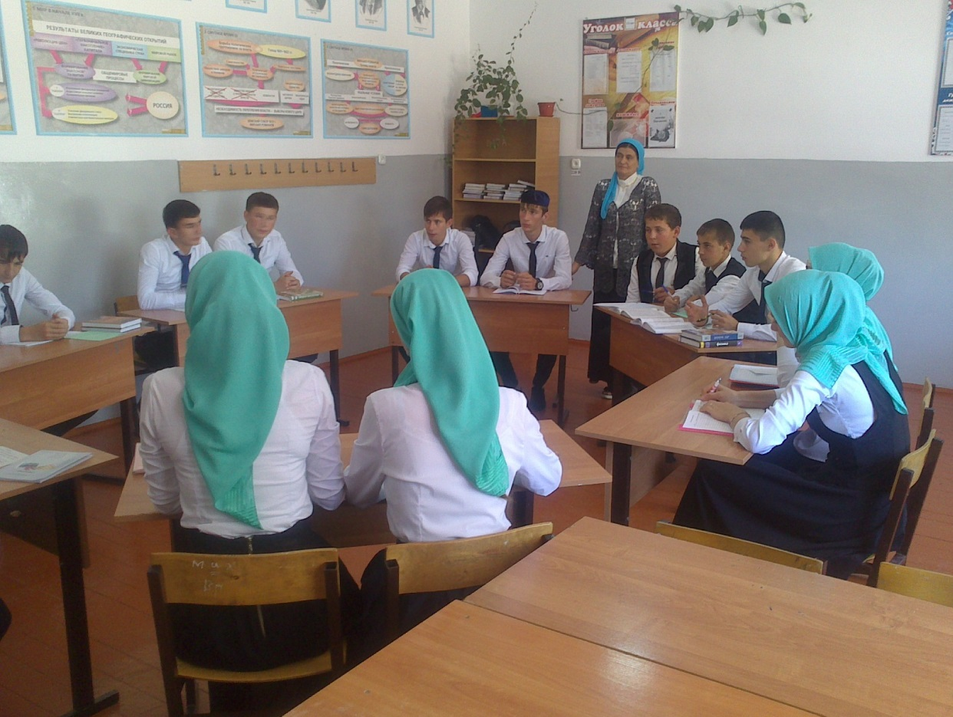

В декабре месяце были проведены беседы в 5-11-х классах о знании намаза.
9 декабря проведена беседа учащихся в 9-11-х классах о вреде табака-курения, и о вредном влиянии телефонов на учебу.
Педагогом по ДНВ были проведены индивидуальные беседы с нарушителями дисциплины в школе.
В 5-11-х классах провели родительское собрание, где выступил педагог-организатор по ДНВ.
Он отметил, что проводимые мероприятия по духовно-нравственному воспитанию учащихся имеют беседы, которые он проводил с учащимися в эффективны, и уже начинают приносит результаты. Но у меня убедительная просьба к родителям; быть бдительным, и требовать от детей, чтобы они рассказывали обо всех своих делах, где они находятся, чем занимаются.
И считать минуты, где был их ребенок, кто был, в это время сними и потом проверить правдивость слов.
Только такой контроль может положительный результат.
Каждый родитель обязан знать, чем занимается их ребёнок, его круг интересов.
В каждой семье нужно рассказывать детям о том, что они должны защищать честь семьи и любые неправильные действия касаются не только семьи, но и всего рода.
12 декабря в школе была проведена общешкольная линейка, посвященная к священному месяцу Моулид ан-Наби, Линейка была проведена по графику и и началась своевременно после второго урока. На линейке присутствовали:
Зам. дир. по УВР: Арсалиев А.Ш.
Зам. дир. по ВР: Витигов Р.Л.
Педагог по ДНВ: Саламов Б.С.
Классные руководители.
Первым выступил педагог-организатор по ДНВ Саламов Б.С.
он рассказал детям о значимости этого месяца в жизни каждого мусульманина. Он также объявил конкурс «Жизни и деятельности Пророка Мухаммада» (С.А.С)» и «Конкурс стенгазеты «Хадис Месяца». Классным руководителям попросил провести классные часы на тему «Наш любимый Пророк».
14 декабря проведена беседа с учащимися в 8-11-х классах о «Жизни и деятельности Пророка Мухаммада» (С.А.С).
С 15-30 декабря классным руководителям с 1 по 11 класс была возложено провести классные часы «Наш любимый пророк».

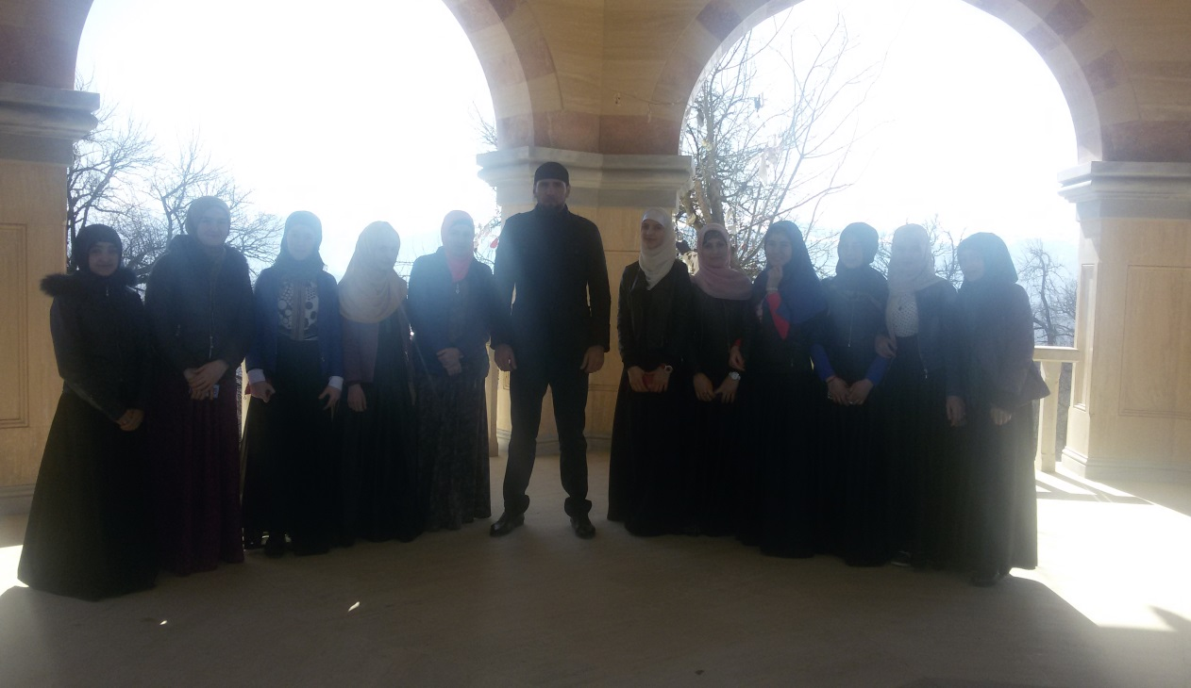
МБОУ «Ялхой-Мохковская СШ»
Отчёт
о проделанной работе по ДНВ за январь 2015-2016 уч. года
в МБОУ «Ялхой-Мохковская СШ» в течение января 2016 года в рамках Концепции ДНВ обучающихся проведена следующая работа:
- С 10.12. 2015 г. по 10. 01.2016 г в школе был объявлен месячник в честь месяца «Рабиуль –Авваль» (День рождения Пророка Мухаммада с.1.в.), который завершился чтением
- мовлида с участием обучающихся школы.

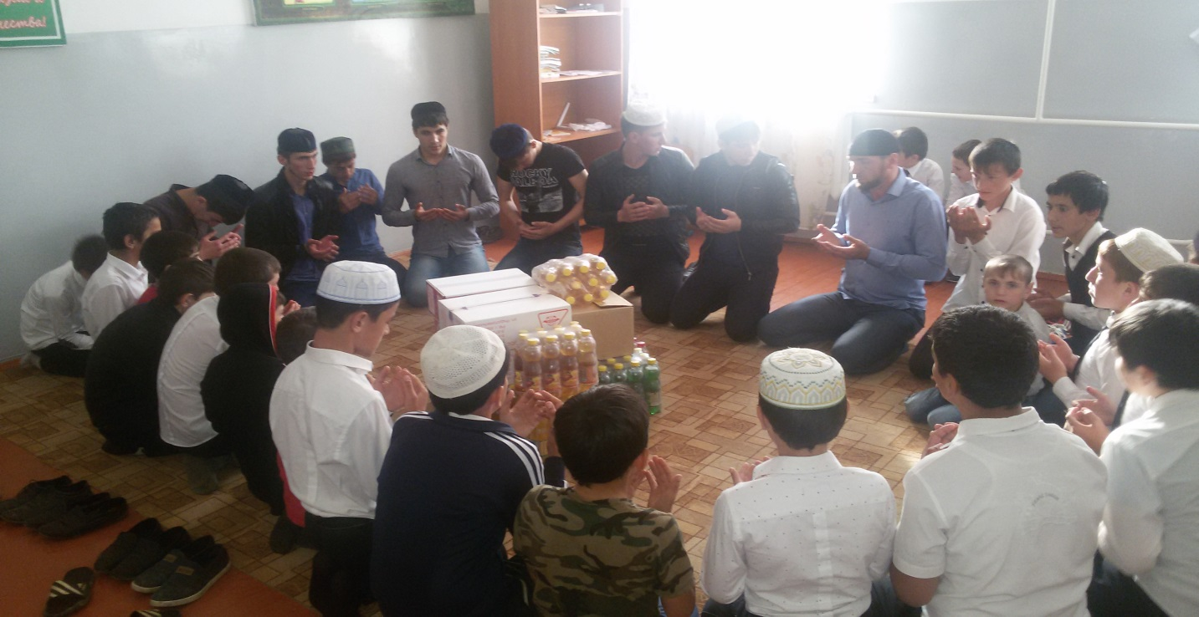

- 05.01. 2016 г. Состоялась беседа имама мечети с обучающимися 8-11 классов на тему: “Шариат об обязанностях и правах человека
- С 11 по 16.01.2016 г. Организация выступления работников правоохранительных органов перед сотрудниками и обучающимися школы по вопросам пресечения коррупционных правонарушений

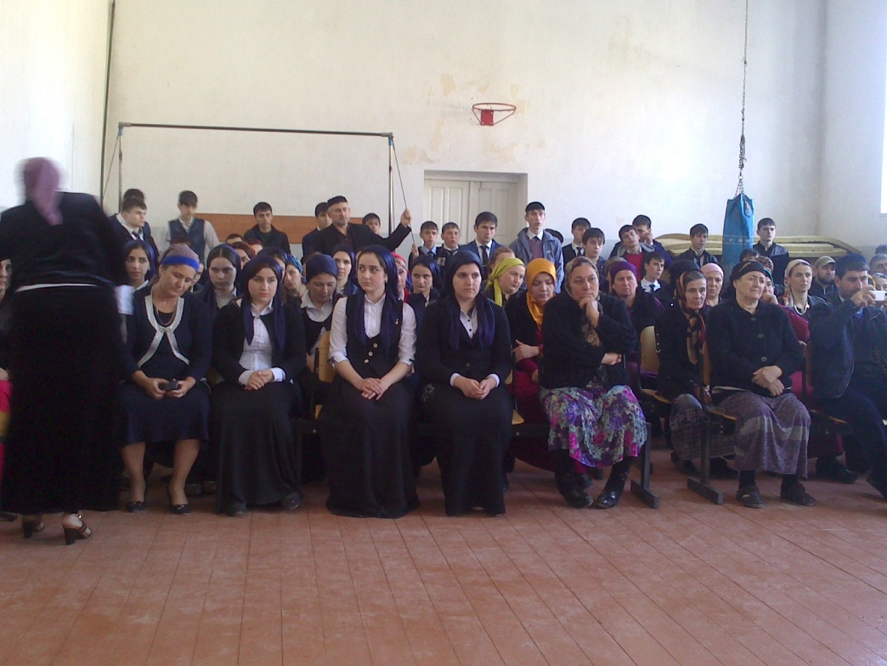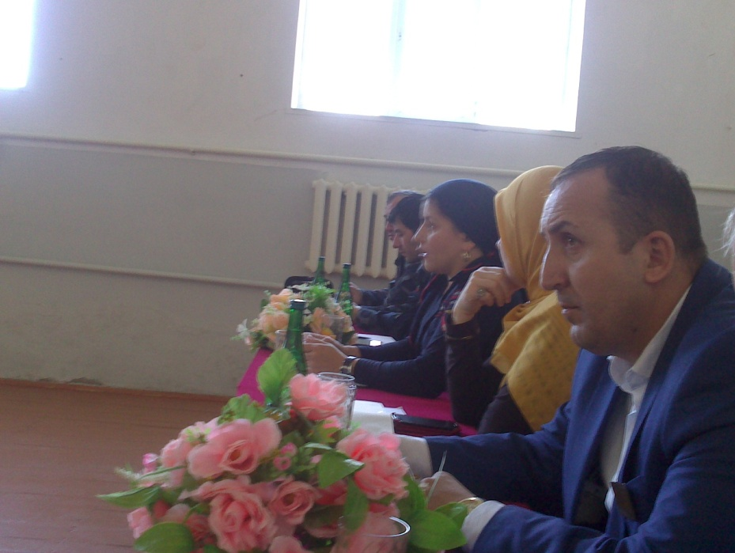

- В соответствии с решением Главы Республики Р.А.Кадырова, в ЧР ежегодно отмечается трагическое событие происшедшее 3 января 1864 года связанное с арестом видного Исламского учёного, религиозного деятеля основоположника Кадарийского тариката и Устаза Кунта-Хаджи Кишиева.

В ознаменовании этого трагического события в школе проведены мероприятия:
- Кокурс среди обучающихся 8-11 классов на лучший реферат о жизни Кунта-Хаджи Кишиева.

- С.03.по 16.01.2016 г. организовано чтение зикров и мовлидов. В организации и проведении мероприятий непосредственное участие принимали члены ЕДЮО –Юные Кадыровцы, которые содействовали в организации религиозных мероприятий самими обучающимися средних и старших классов.

- 12.01.2016 г. совместно с Юными Кадыровцами организовано посещение обучающимися мечети и святынь в селении Ялхой-Мохк.
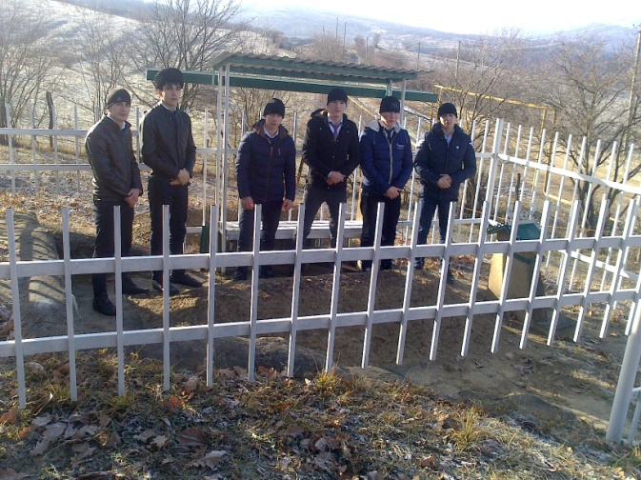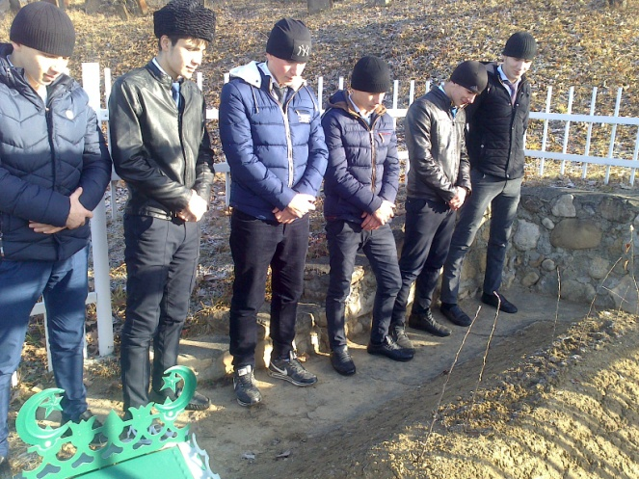
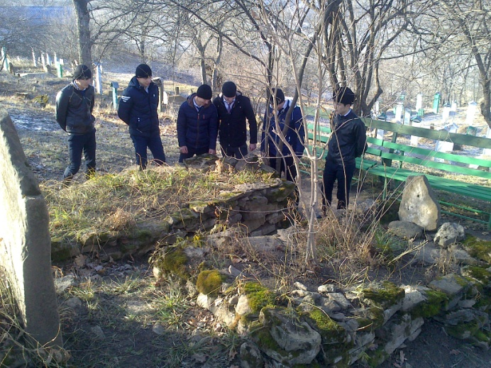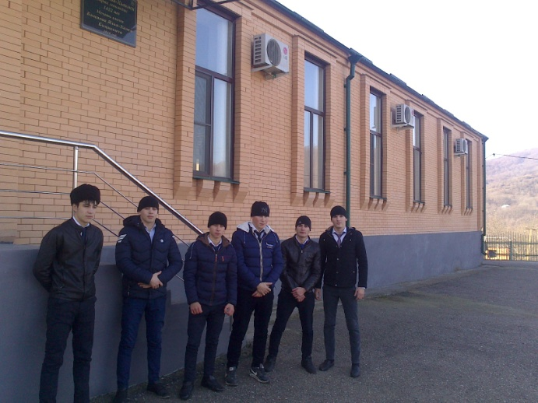
- 14. 01.2016 г. состоялась лекция с обучающимися школы о жизни Устаза
Кунта-Хаджи Кишиева.
- 16.01. состоялась беседа-проповедь имама мечети с. Ялхой-Мохк Хадаева А.Д с обучающимися школы о жизни Кунта –Хаджи Кишиева.
-18.01. состоялся школьный конкурс нашидов и конкурс на лучшего знатока семейного паспорта Пророка Мухаммада (с.1.в.) в котором приняли участие обучающиеся 8-11 классов в количестве 13 человек.

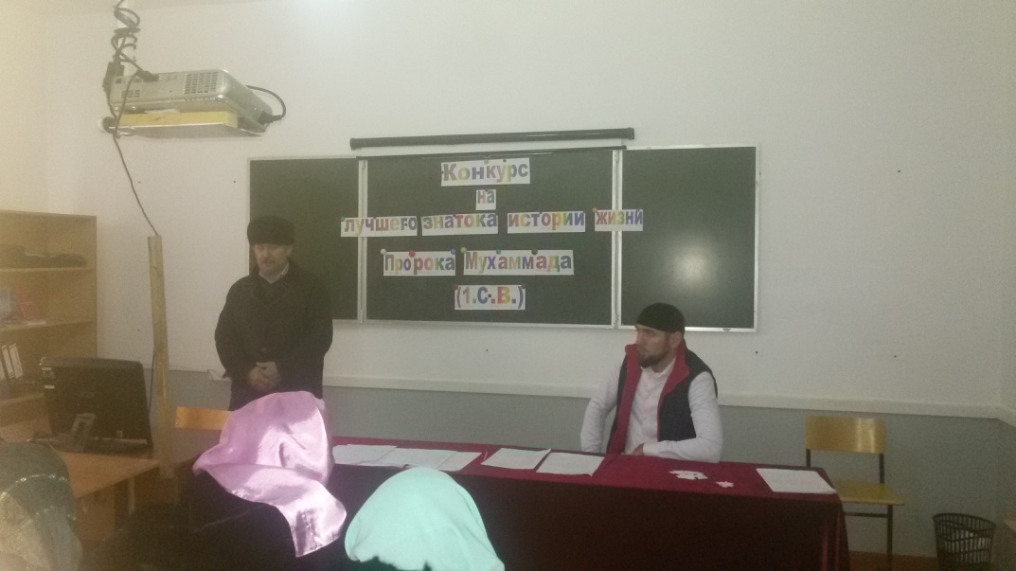

В конкурсе заняли места:
I место - Юсуева З.С.-8 кл.,
- Идрисова М.М. -9 кл.
IIместо – Дубаев М.Б.-8 кл.
-Умарова З.А.
III место – Мовлаева Р.Т.-9 кл.
- Салатаева З. Х.-9 класс
В конкурсе нашидов I место заняла Витигова Ф.Т.- 8 кл.

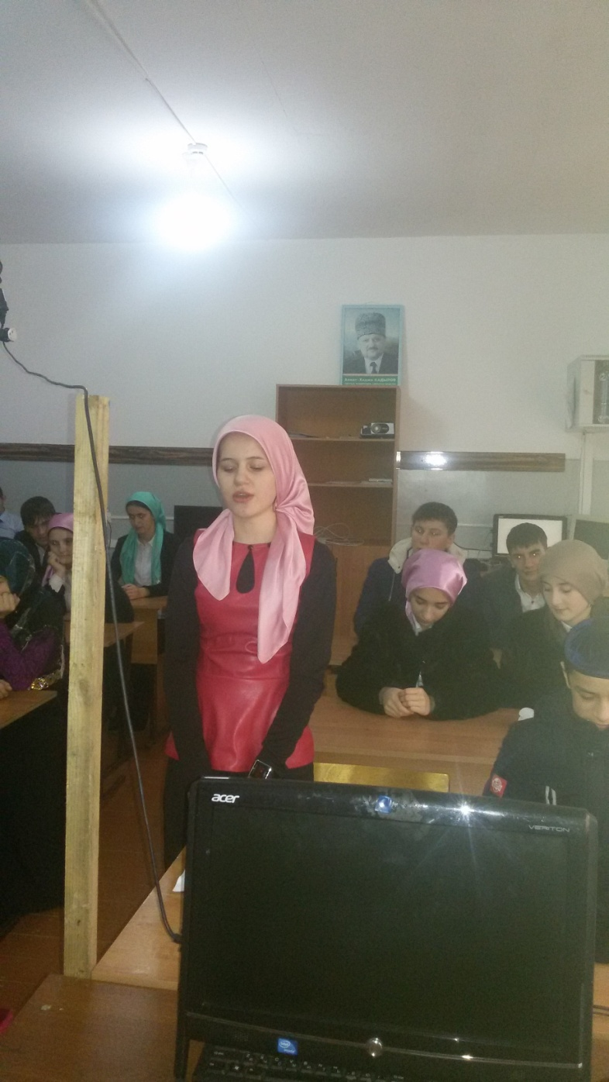

Итогом конкурса стала общешкольная линейка, на которой всем участникам конкурса были вручены почётные грамоты, а занывшим лидирующие места обучающимся вручены памятные подарки – «Коран».

20.01.2016г. педколлектив школы, совместно с отрядом Юных Кадыровцев выразили поддержку Главе Республики Р.А.Кадырову.

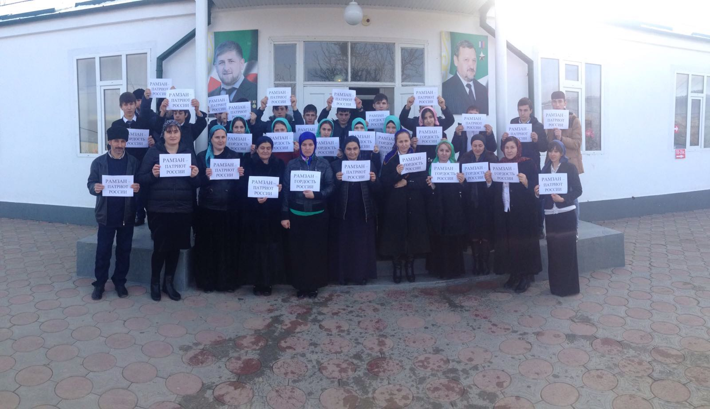
21.01.2016 г.
Педколлектив школы а также члены ЕДЮО приняли участие в общереспубликанской акции - «Р.А.Кадыров –патриот России и гордость всего чеченского народа»

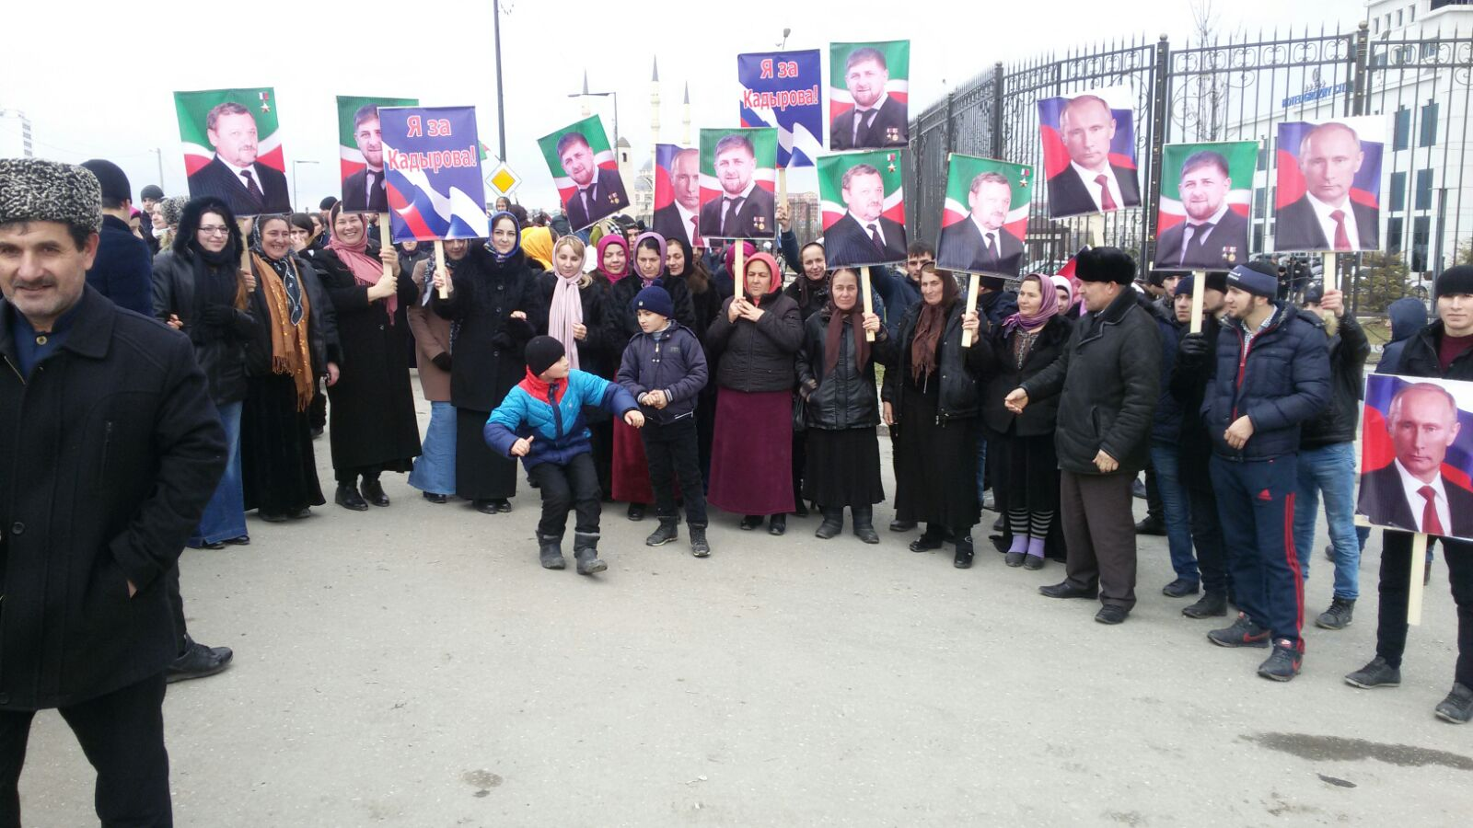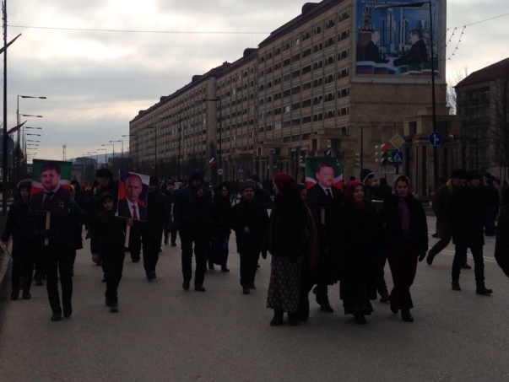

- 24.01. 2016 г. состоялось посещение обучающихся среднего и старшего звеньев школы, святынь (зияртов) Кунта –Хаджи Кишиева и Хеди Кишиева.

С 12-14 января 7-11-х классах проведены беседы по духовно-нравственному воспитанию и развитию учащихся по теме:
«Знание основ Тариката и выполнения вирда»

С 15.01 по .20. 01.2016г. в школе были проведены классные часы «Что такое хорошо и что такое плохо» с 2 по 11 кл.

С 21.01 по 23.01.2016г. Саламовым Б.С. были проведены индивидуальные беседы на тему «Наркотикаш, маларш Дала хьарам дина», «Внешний вид мальчиков», «Внешний вид каждого мусульманина».

МБОУ «Ялхой-Мохковская СШ»
Отчёт
о проделанной работе с обучающимися школы по ДНВ за февраль 2016 года.
В течении месяца во всех классах проведены классные часы, утренники, викторины и.т.д. ко Дню защитника Отечества, а также ко Дню трагедии Чеченского народа (1941-1957гг). Состоялись встречи с очевидцами событий.
В соответствии с планом УО среди учащихся состоялись конкурсы сочинений «В эти холодные февральские дни…». Лучшая работа (ученицы 9 класса Мовлаевой Р.Т.) приняла участие в районном конкурсе сочинений.
16.01.2016 года участие в районной конференции «Итоги работы по выполнению Концепции ДНВ молодёжи Чеченской Республики».
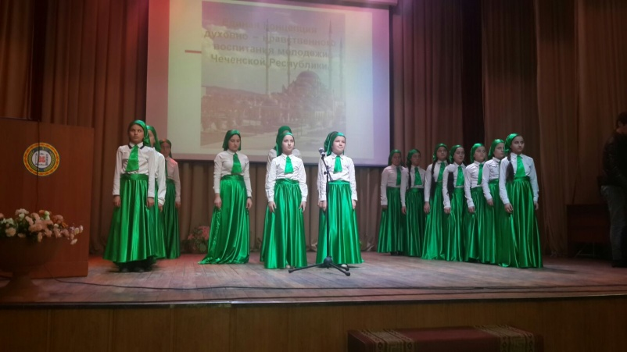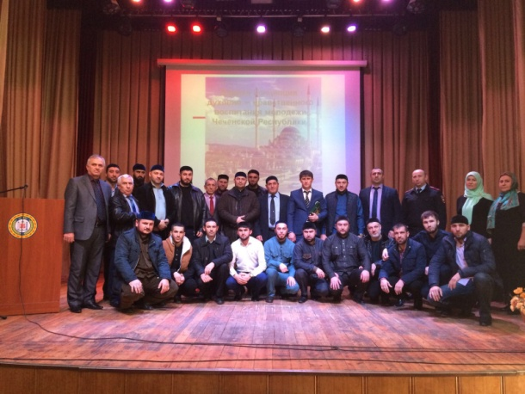
Посещение молодёжью объектов религиозного почитания ЧР
17.02.2016 года посещение святых мест (зияртов) в селении Иласхан-Юрт, Эртина, Эвтара.
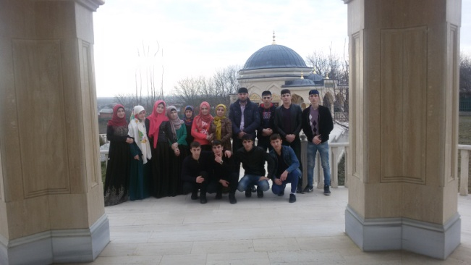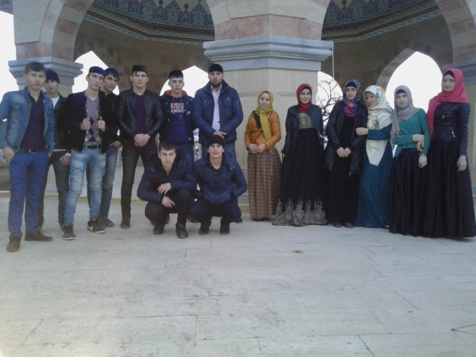

18.02.2016 г. Состоялся круглый стол с обуч-ся 8-10 классов на тему: «Правовые, духовные и социальные последствия экстремизма»
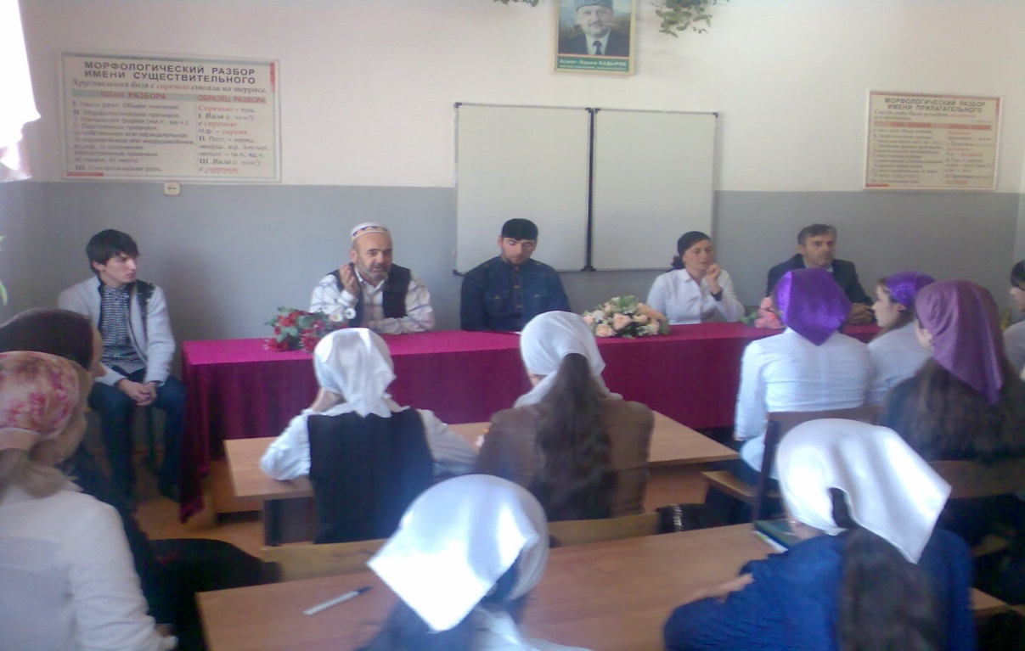
19.02.2016 г. Приняли участие в мероприятии « Хиджаб и его истинная ценность», организованное молодёжной общественной организацией Иман». Место проведения СДК с. Центерой.
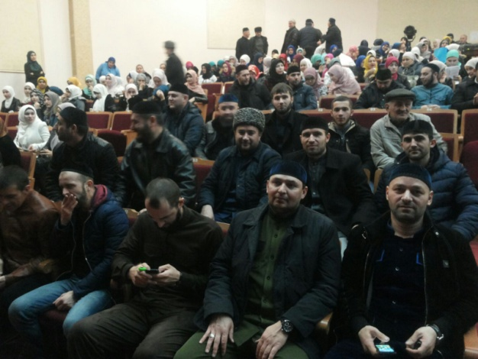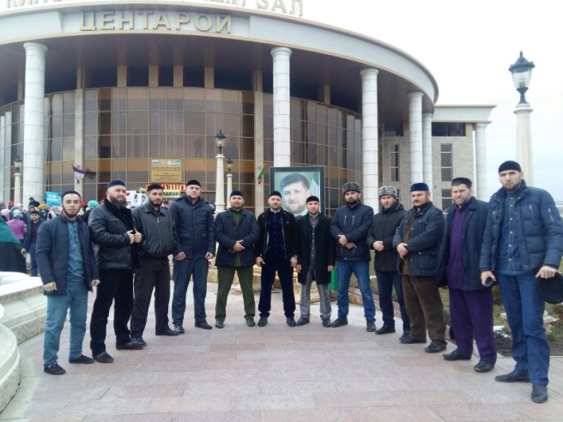
20.02.2016 г. С целью популяризации семейных ценностей проведено
внеклассное мероприятие - «Семья и семейные ценности в трагические годы для чеченского народа» (Ко Дню депортации чеченского народа).
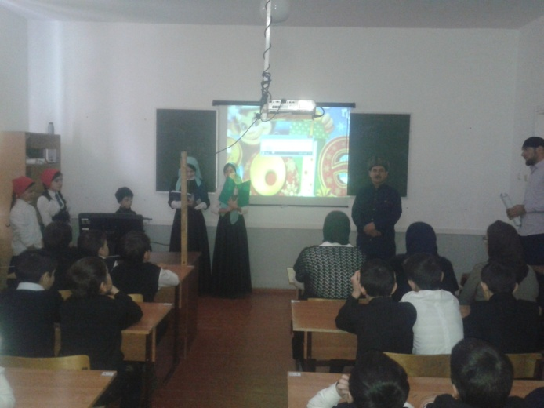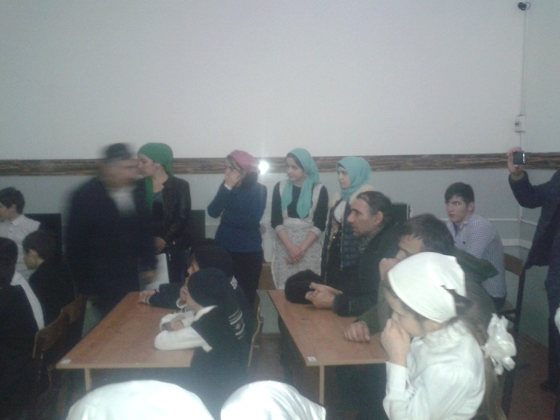
22.02.2016 года состоялась торжественная линейка посвящённая Дню защитника Отечества
. 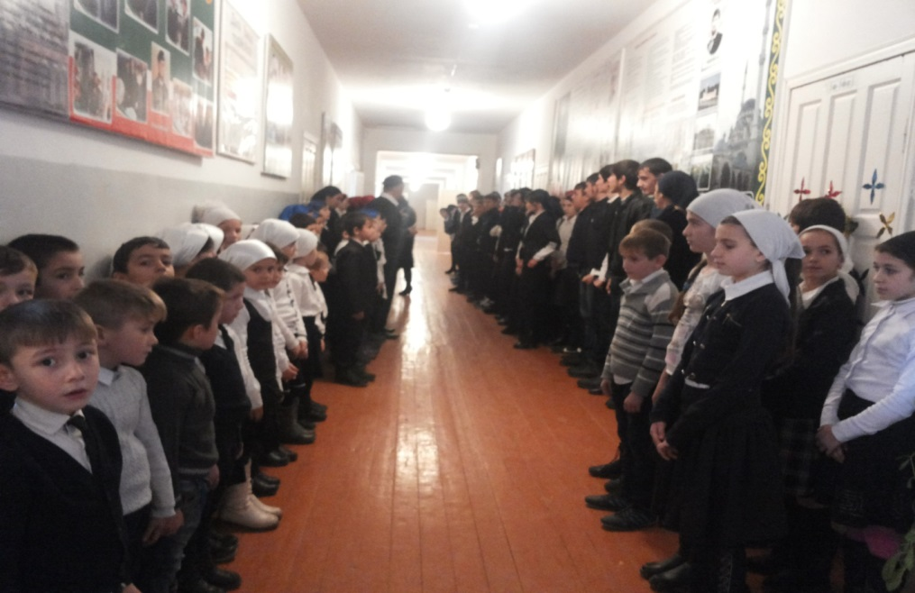
22.02.2016 г.проведено внеклассное общешкольное мероприятие «Есть такая профессия Родину защищать», на котором состоялась презентация о героях –участников ВОВ и героев современников.

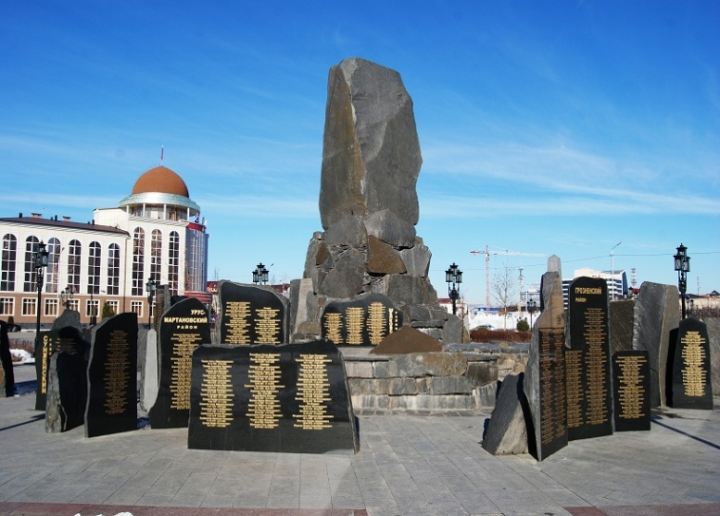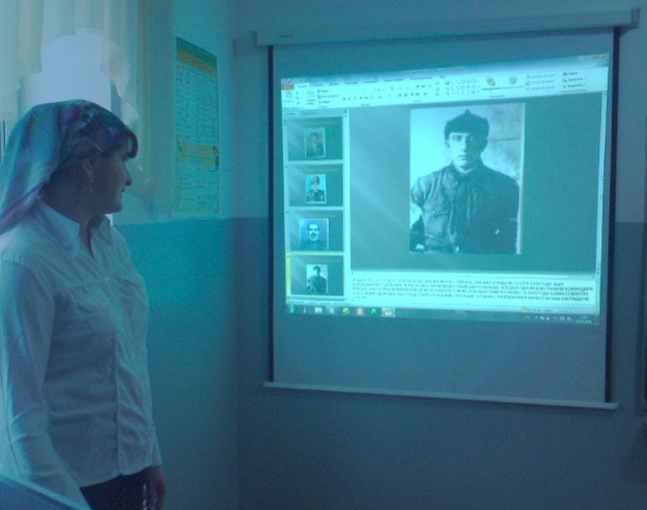
В течение месяца организована помощь (организации субботника в частном секторе) жителям села, подвергшимся репрессиям в 1944 году.
25.02.2-16 г. Организовано посещение обуч-ся музея боевой Славы имени А-Х Кадырова.
24.02.2016г. проведена беседа с учащимися в 7-11-х классах на тему:
«о влиянии телефонов на здоровья человека».
26 февраля проведена беседа с учащимися в 5-11-х классах на тему «Семья и семейные ценности»и «Йовлкхан дозалла».
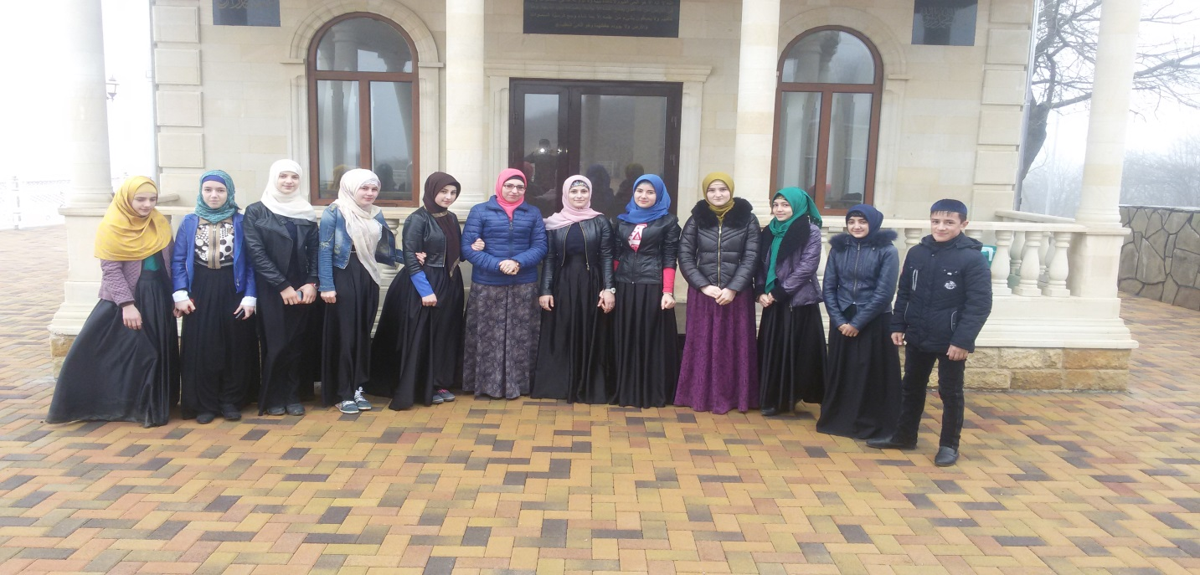

С 7 по 12.03.16г. 2-11-х классах проведены беседы по духовно-
нравственному воспитанию и развитию учащихся по теме:
«Почитание и уважение учителей»
С 14 по 19.03.16г. 5-11-х классах проведены беседы на тему: «Тарикат-Путь к искренности».
23 марта заместителем директора по ДНВ совместно с зам. директора по ВР и библиотекарем было проведено мероприятие по нравственно- патриотическому воспитанию подрастающего поколения, приуроченное к 12 - летию со дня принятия Конституции ЧР.
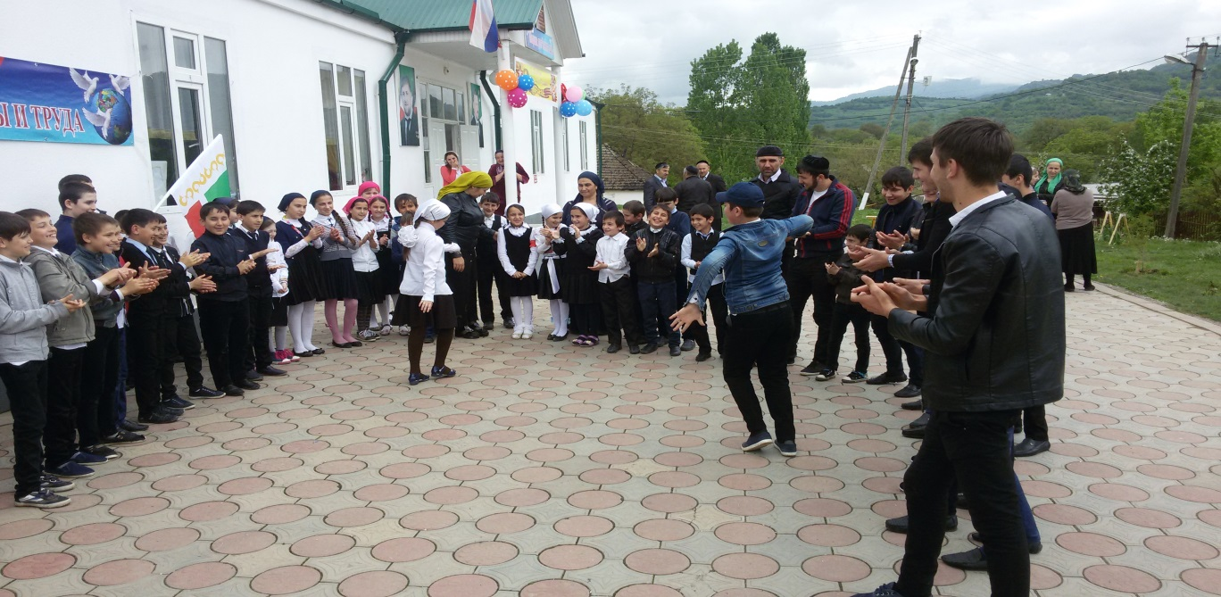

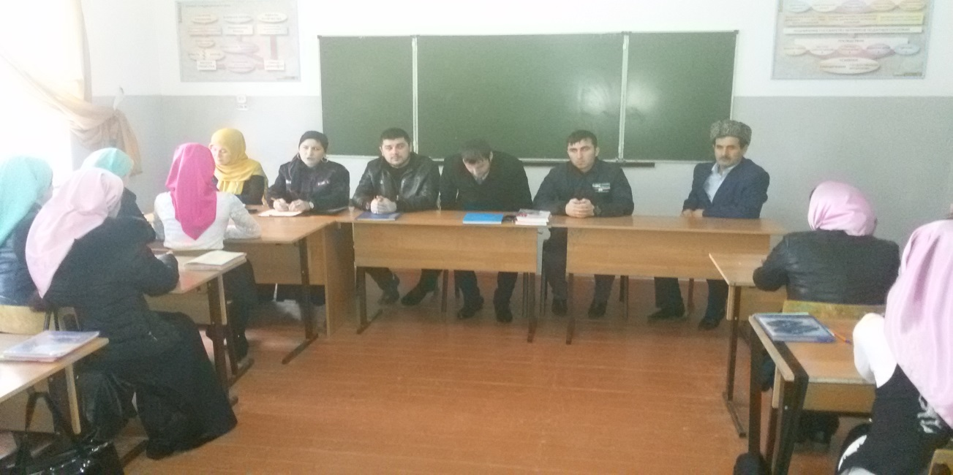

С 4 по 9 апреля 7-11-х классах проведены беседы по духовно-нравственному воспитанию и развитию учащихся по теме:
«Ислам не приемлет-наркотики и психотропные вещества.»

С 12 по 16.04.2016г. с 2-11-х классах проведены беседы по духовно-нравственному воспитанию и развитию учащихся по теме:
«Внешний вид обучающихся».

С 18 по 23.04.2016г. в школе были проведены классные часы «О запрещения причинения обид» 1 - 11 классы

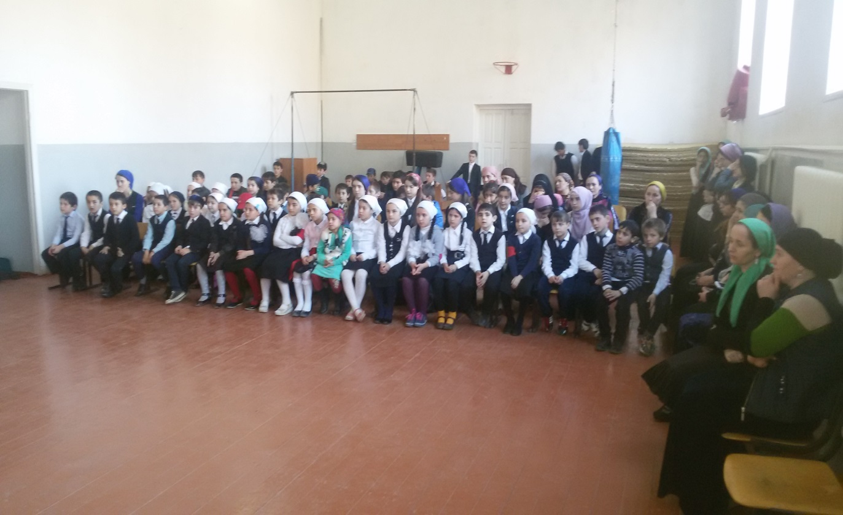

7.05.2016 г - был проведен внутришкольный конкурс среди учащихся 8-11-х классах по духовно-нравственному воспитанию и развитию учащихся на тему: «Ден г1иллакхаш».
Конкурс был приуроченный к 12 годовщине гибели первого Президента ЧР А-Х.Кадырова на 10 мая.
Победителями конкурса стали и заняли призовые места:
I-е место
II-е место
III-е место
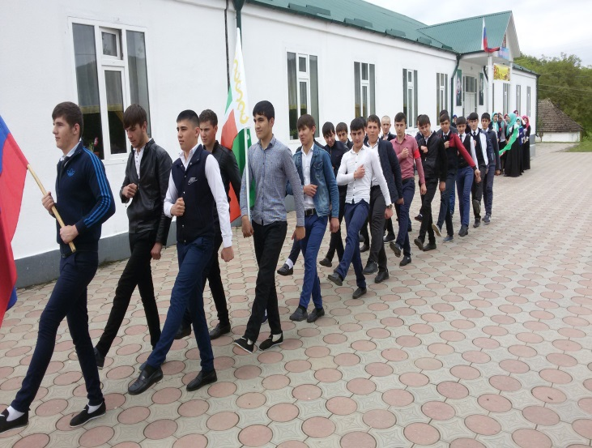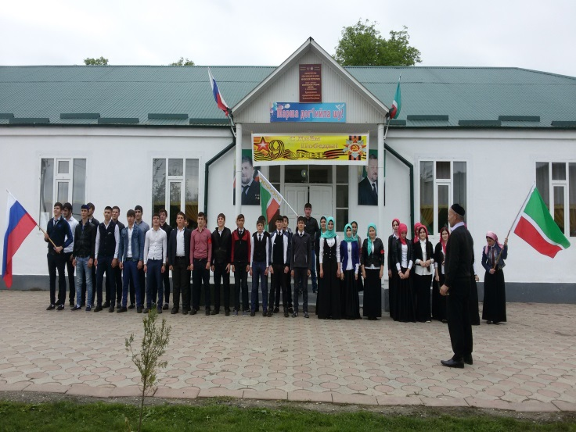
Исходя из выше изложенного, считаю разумным, работать над задачей, поставленной в начале у чебного года: 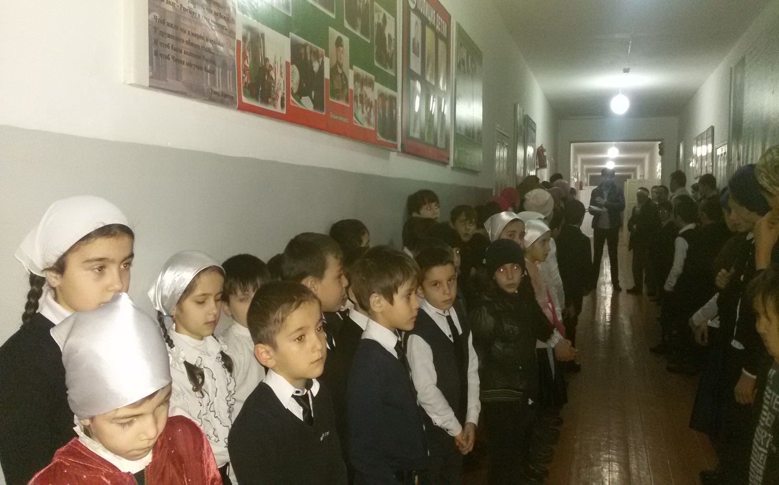

Продолжить работу по формированию у учащихся гражданско – патриотического сознания, духовно – нравственных ценностей гражданина, патриота своей Родины.

Педагог-организатор по ДНВ: _____________ Саламов Б.С.

